НАЦІОНАЛЬНИЙ ТЕХНІЧНИЙ УНІВЕРСИТЕТ УКРАЇНИ

«КИЇВСЬКИЙ ПОЛІТЕХНІЧНИЙ ІНСТИТУТ ІМЕНІ ІГОРЯ СІКОРСЬКОГО»

Факультет прикладної математики Кафедра прикладної математики

Звіт

до етапу №4 курсової роботи

із дисципліни «Бази даних та інформаційні системи» на тему

«Проведення комісій»

Виконав: Керівник:

студент групи КМ-33 Терещенко І.О.

Скаковський В.В.

Київ — 2016

ВСТУП 3

1. ОСНОВНА ЧАСТИНА 4
   1. Діаграми для об’єкта “user” 4
   2. Діаграми для об’єкта “commission” 5

ВИСНОВКИ 7

Визначити об’єкти інформаційної системи “ Проведення комісій ”. Для визначених об’єктів побудувати діаграми мережі трансформації станів(Object state transformation network) та діаграми опису потоків процесів(Process flow description diagram) відповідно до стандарту IDEF3.

* 1. Діаграми для об’єкта “user”

Діаграма мережі трансформації станів для об’єкта “user” зображено на рис.1.1.

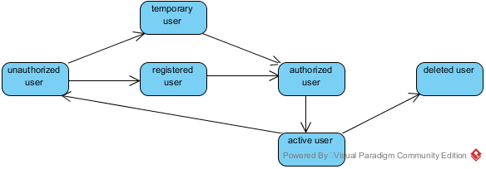

Рисунок 1.1 - Діаграма мережі трансформації станів для об’єкта “user”

Життєвий цикл користувача. Користувач спочатку знаходиться в стані “no authorization”. Він має можливість перейти в стан “authorization” для цього потрібно зареєструватися, авторизуватися або війти, як тимчасовий користувач. Користувач може бути видаленим з інформаційної системи.

Діаграма опису потоків процесів для об’єкта “user” зображено на рис.1.2.

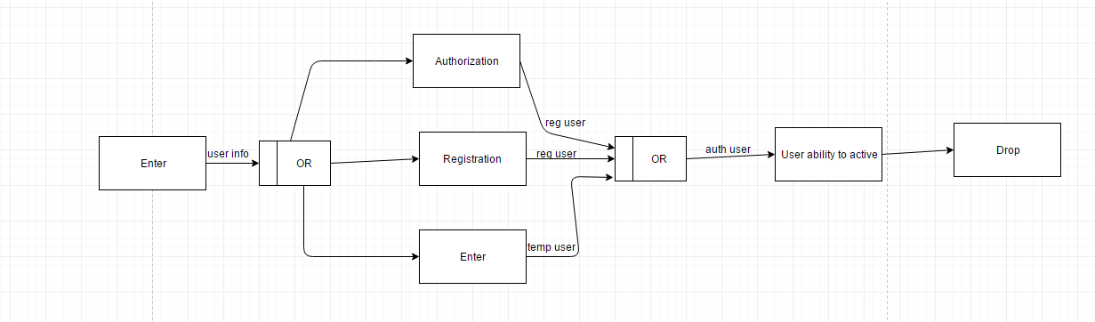

Рисунок 1.2 - Діаграма опису потоків процесів для об’єкта “user”

Користувач може увійти як тимчасовий користувач, зареєструватися, чи увійти як зарєстрований користувач. Потім користувач має можливість скористатися своїми можливостями.

* 1. Діаграми для об’єкта “commission”

Діаграма мережі трансформації станів для об’єкта “ceremony” зображено на рис.1.3.

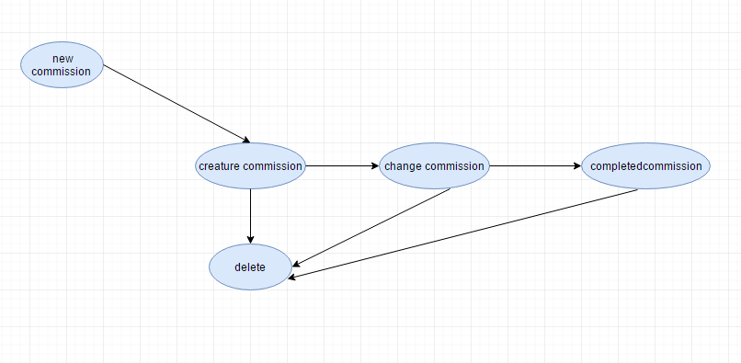

Рисунок 1.3 - Діаграма мережі трансформації станів для об’єкта “ceremony”

Життєвий цикл кожної комісії інформаційній системі починається із стану “new commission”. Потім відбуваеться створення комісії, вчителі заповнюють перелік студентів яких вони відправили на комісію також деканат визначають місце проведення комісії. Далі можна буде внести зміни. Якщо процеси “creature commission” , “change commission” тоді вже відбувається процес “complete commission”.

Діаграма опису потоків процесів для об’єкта “ceremony” зображено на рис.1.4.

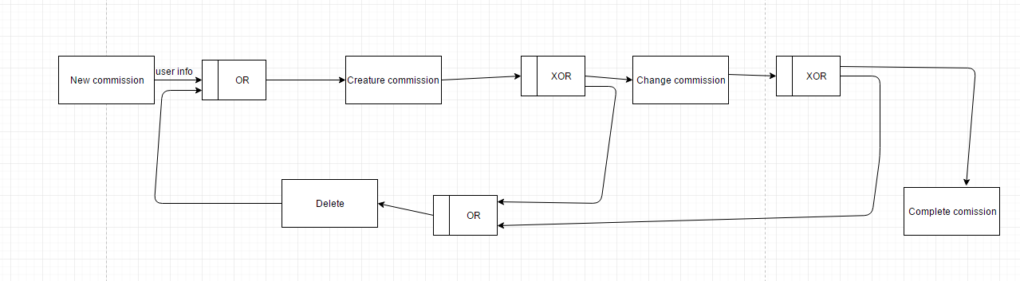

Рисунок 1.4 - Діаграма опису потоків процесів для об’єкта “ceremony”

Комісія створюється потім редагується а вкінці відбувається .

ВИСНОВКИ

Під час виконання даного етапу курсової роботи було виділено об’єкти інформаційної системи “ Проведення комісій ”, а саме “user”, представляє користувача, та “commission”, що представляє комісію. Для кожного об’єкту було наведено діаграми мережі трансформації станів та діаграми опису потоків процесів за стандартом IDEF3 із описом елементів цих діаграм.